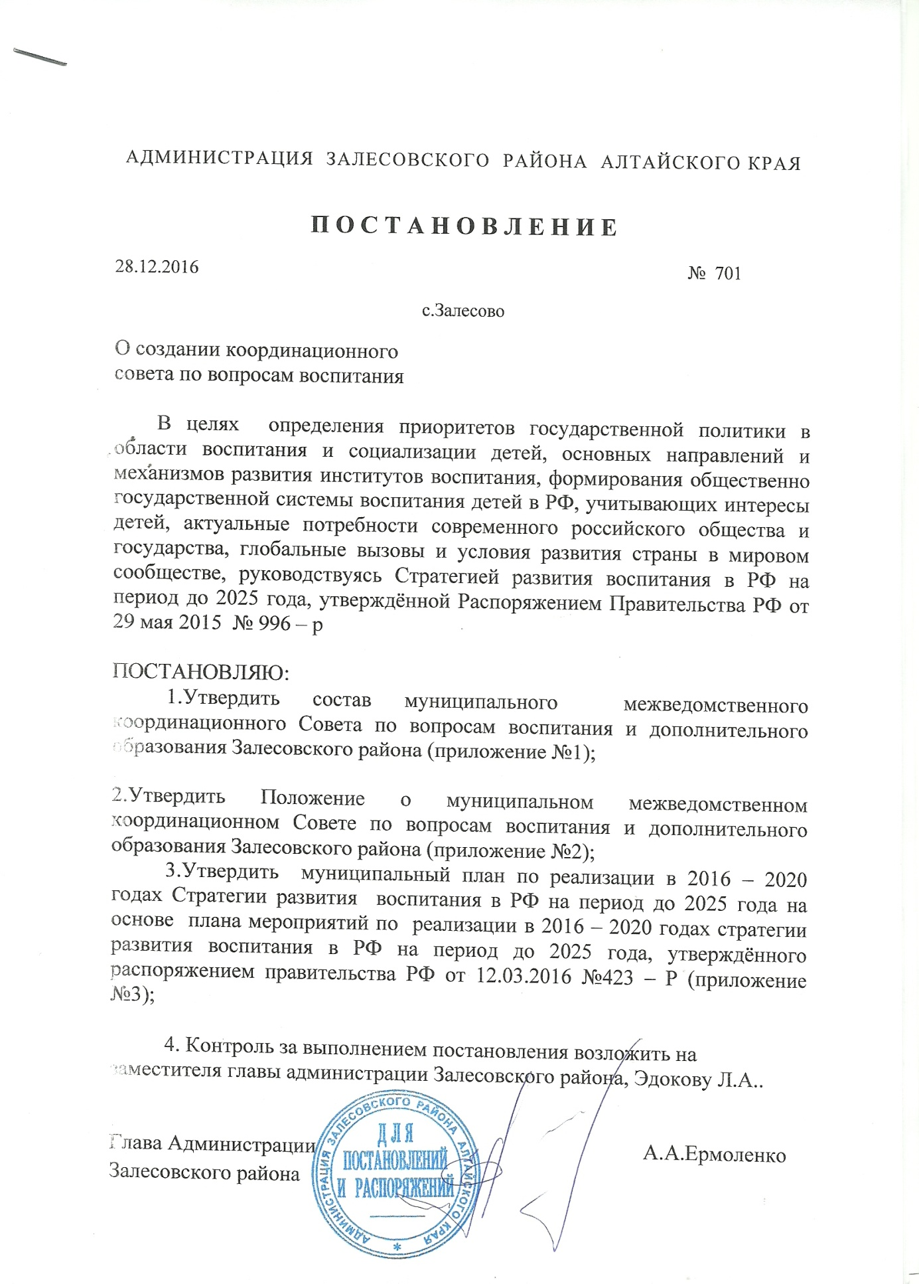

Приложение №1 к постановлению

Администрации Залесовского района № 701 от 28.12.2016 г

**Состав муниципального межведомственного координационного Совета по вопросам воспитания и дополнительного образования Залесовского района**

1.Эдокова Л.А. заместитель главы Администрации Залесовского района, председатель координационного совета

2.Осокина О.Н. председатель комитета Администрации Залесовского района по народному образованию, заместитель председателя координационного совета

3.Плотникова К.С. специалист Администрации Залесовского

района по делам молодёжи, секретарь

координационного совета

4.Чематкина Л.Н. ведущий специалист комитета Администрации

Залесовского района по народному образованию

5.Макарова И.С. ответственный секретарь комиссии по делам несовершеннолетних и защите их прав

6.Десяткова Е.С. директор КГКУ «Центр занятости населения» Залесовского района

(по согласованию)

7.Гаврилова Н.А. начальник Управления социальной защиты населения Залесовского района (по согласованию)

8.Баяндина С.Г. председатель комитета культуры Администрации Залесовского района

9.Поткин А.И. Государственный инспектор по г. Заринску и районам по пожарному надзору (по согласованию)

10.Плотникова С.П. начальник отдела Администрации Залесовского района по физической культуре и спорту

11.Бахтеева С.Ф. директор КГБПОУ «Залесовский лицей ПО»

12.Полякова Т.Г. руководитель ЗМКУ ДО «ДДТ»

13.Щекотова О.В. заместитель директора по воспитательной работе

МКОУ Залесовской СОШ №2

14.Арбузова С.А. ведущий специалист комитета Администрации

Залесовского района по народному образованию.

Приложение №2 к постановлению

Администрации Залесовского района № 701 от 28.12.2016 г

ПОЛОЖЕНИЕ

о муниципальном межведомственном координационном Совете по вопросам воспитания и дополнительного образования Залесовского района

1.Общие положения

1.1. Координационный совет по воспитанию и дополнительному образованию детей и молодёжи создаётся решением Главы Администрации Залесовского района и действует на основании Положения о Координационном совете.

1.2.В своей деятельности Координационный совет руководствуется Конституцией Российской Федерации, законодательством и иными правовыми актами Алтайского края, нормативными правовыми актами органов местного самоуправления Залесовского района и настоящим Положением.

1.3.Координационный совет является коллегиальным совещательным Органом, осуществляющим координацию деятельности образовательных учреждений, государственных, общественных и иных организаций в решении вопросов воспитания и дополнительного образования детей и молодёжи Залесовского района.

1.4.Работа членов Совета ведётся на общественных началах, а организационно – техническое обеспечение Совета возлагается на комитет Администрации Залесовского района по народному образованию.

1.5.В состав Координационного совета входят:

- председатель Координационного совета;

- заместитель Координационного совета;

- секретарь Координационного совета.

1.6.Персональный состав Координационного совета определяется решением Главы Администрации Залесовского района.

1.7.О создании Координационного, совета, персональном составе, утверждении Положения о Координационном совете и определении исполнителя функций рабочего органа Координационного совета издаётся соответствующее постановление Администрации Залесовского района

2.Цели и задачи Координационного совета

2.1. Целями Координационного совета являются: обеспечение эффективности функционирования системы воспитания и дополнительного образования детей и молодёжи, обучающихся в образовательных учреждениях Залесовского района, а также координация деятельности структур, осуществляющих работу по воспитанию и дополнительному образованию.

2.2. Задачи Координационного совета:

- выработка приоритетных направлений в работе по воспитанию и дополнительному образованию детей и молодёжи Залесовского района;

- разработка рекомендаций и предложений по совершенствованию работы в воспитании гражданственности и патриотизма, духовно – нравственному воспитанию детей и молодёжи Залесовского района;

- координация деятельности органов местного самоуправления, образовательных учреждений, общественных организаций по вопросам воспитания и дополнительного образования подрастающего поколения Залеосвкого района;

- обсуждение предложений по реализации программ и мероприятий в сфере воспитания и дополнительного образования детей и молодёжи Залесовского района;

- обобщение опыта работы по воспитанию подрастающего поколения и внедрения в практику новых подходов форм и методов воспитания и дополнительного образования.

3.Функции и полномочия Координационного совета

3.1.Функции:

- анализ, оценка, прогнозирование и моделирование состояния процессов воспитания и дополнительного образования детей и молодёжи с учетом тенденций развития системы образования Залесовского района;

- научно обоснованное планирование и координация деятельности структур, осуществляющих воспитательную работу и дополнительное образование;

- выработка приоритетных направлений по воспитанию и реализации программ дополнительного образования детей и молодёжи, разработка стратегии, постановка перспективных и текущих задач воспитания и дополнительного образования;

- мониторинг состояния и действенности воспитательной работы, дополнительного образования;

- своевременная корректировка системы воспитательных воздействий;

- осуществление научной организации труда педагогических работников, занимающихся вопросами воспитания, дополнительного образования, обеспечение их прогрессивными методами и технологиями воспитательной работы;

- разработка рекомендаций и предложений по совершенствованию работы по воспитанию гражданственности и патриотизма, духовно – нравственному развитию детей и молодёжи Залесовского района; расширению спектра и повышению качества предоставляемых дополнительных образовательных услуг;

- обобщение опыта работы по воспитанию подрастающего поколения и внедрение в практику новых подходов, форм и методов воспитания;

- общее руководство проведением мероприятий по вовлечению в процесс патриотического воспитания детей и молодёжи ветеранских и иных общественных объединений и организаций, воинских формирований и структур;

- подготовка и внесение предложений по совершенствованию систем воспитания и дополнительного образования детей и молодёжи, обсуждение предложений по реализации программ и мероприятий в сфере воспитания и дополнительного образования.

3.2.Координационный совет осуществляет следующие полномочия:

- получает, изучает и использует в своей работе необходимую информацию о деятельности структур, занимающихся вопросами воспитания и дополнительного образования на территории Залесовского района;

- проводит экспертизу предложений по реализации программ и мероприятий воспитательной направленности, программ и мероприятий в сфере дополнительного образования детей и молодёжи Залесовского района;

- формирует временные рабочие группы, привлекает соответствующих специалистов по вопросам, входящим в компетенцию Координационного совета;

- направляет информационные материалы в органы местного самоуправления;

- вносит на рассмотрение предложения по вопросам, входящим в компетенцию Координационного совета;

- решения Координационного совета носят рекомендательный характер, но могут быть использованы в качестве основы для разработки соответствующих распорядительных документов по решению Главы Администрации Залесовского района;

- Координационный совет выступает инициатором учреждения наград и поощрений за успехи в работе по воспитанию, дополнительному образованию детей и молодёжи, а также рассматривает и вносит предложения по кандидатам на соискание наград.

4.Регламент работы Координационного совета

4.1.Координационный совет строит свою работу на основе ежегодно разрабатываемых планов, составленных на основе муниципального плана по реализации в 2016 – 2020 годах Стратегии развития воспитания в РФ на период до 2025 года и утверждённых на заседании координационного совета.

4.2.Заседания Координационного совета проводятся в соответствии с планам не реже одного раза в полугодие.

4.3. Деятельностью Координационного совета руководит председатель Координационного совета или по его поручению заместитель председателя Координационного совета.

4.4.О повестке дня, дате, времени и месте проведения заседаний члены Координационного совета уведомляются секретарём Координационного совета не позднее 10 дней до их проведения.

4.5.Решения принимаются открытым голосованием, простым большинством голосов, присутствующих на заседании членов Координационного совета, и доводятся до них непосредственно на заседании.

4.6. На заседании Координационного совета ведётся протокол.

4.7.В промежутках между заседаниями функции рабочего органа Координационного совета, исполняет комитет Администрации Залесовского района по народному образованию.

4.8.Для обеспечения всестороннего рассмотрения обсуждаемых вопросов на заседание Координационного совета могут приглашаться представители различных организаций, действующих в сфере воспитания и дополнительного образования.

4.9. Информация о работе Координационного совета публикуется на сайте комитет Администрации Залесовского района.

Приложение №3 к постановлению

Администрации Залесовского района № 701 от 28.12.2016 г

**Муниципальный план мероприятий по реализации в 2016 – 2020 годах стратегии развития воспитания в РФ на период до 2025 года**

|  |  |  |
| --- | --- | --- |
| Наименование мероприятия | Срок реализации | Ответственный исполнитель |
| **1.Совершенствование организационно – управленческих механизмов в сфере воспитания** | | |
| Анализ, оценка, прогнозирование и моделирование состояния процессов воспитания и дополнительного образования детей и молодёжи с учетом Стратегии развития воспитания в РФ утверждённой Распоряжением Правительства РФ от 29 мая 2015 года № 996 – Р г. Москва | 2 квартал 2017 | Председатель Координационного совета |
| Работа по совершенствованию сетевого взаимодействия в системе воспитания и дополнительного образования | 2 квартал 2017 года | Члены Координационного совета в пределах компетенции |
| Обеспечение взаимодействия с традиционными религиозными организациями по вопросу духовно – нравственного воспитания обучающихся | 3 квартал 2017 (далее ежегодно) | Члены Координационного совета в пределах компетенции |
| Организация информационно – методического обеспечения мероприятий по просвещению родителей (законных представителей) в области повышения компетенции в вопросах детско – родительских и семейных отношений, воспитания детей | 4 квартал 2016 года (далее ежегодно) | Члены Координационного совета в пределах компетенции |
| Участие в детских фестивалях, конкурсах, соревнованиях и иных мероприятиях, направленных: на гражданское воспитание; на патриотическое воспитание; на духовно – нравственное воспитание; на физическое воспитание; на трудовое воспитание; на экологическое воспитание; на приобщение детей к культурному наследию | ежегодно начиная с 4 квартала 2016 года | Члены Координационного совета в пределах компетенции |
| Организационно – методическая поддержка деятельности детских движений и ученического самоуправления, детских общественных объединений, движений и других форм общественной самоорганизации детей и взрослых, в том числе Российского движения школьников; отрядов «Юные друзья полиции»; отрядов «Юные инспекторы дорожного движения»; подростковых клубов по месту жительства; объединений юных краеведов, экологов, туристов; историко – поисковых отрядов; семейных клубов, родительских объединений, содействующих укреплению семьи, сохранению и возрождению семейных и нравственных ценностей | 4 квартал 2017 года | Члены Координационного совета в пределах компетенции |
| **2.Развитие кадрового потенциала** | | |
| Анализ, распространения лучших практик и технологий воспитания и социализации обучающихся, в том числе по проблемам духовно – нравственного воспитания, сохранению семейных ценностей | ежегодно, начиная с 4 квартала 2016 года | Члены Координационного совета в пределах компетенции |
| Анализ распространение лучших практик дополнительного профессионального образования педагогических работников, участвующих в воспитании детей | ежегодно начиная с 4 квартала 2016 года | Члены Координационного совета в пределах компетенции |
| Участие в конкурсе педагогических работников «Воспитать человека» | 4 квартал 16 года (далее ежегодно) | Члены Координационного совета в пределах компетенции |
| Анализ и распространение лучших практик технологий по формированию у детей и молодёжи гражданской позиции, устойчивости к антиобщественным проявлениям, в том числе экстремистского характера | 4 квартал 17 года | Члены Координационного совета в пределах компетенции |
| Информационно – методическое сопровождение деятельности педагогических работников в сфере выявления и предупреждения девиантных и антиобщественных проявлений у детей | Ежегодно начиная со 2 квартала 2017 г | Члены Координационного совета в пределах компетенции |
| **3.Развитие научно – методических механизмов в сфере воспитания** | | |
| Организация проведения научных исследований: в области воспитания и социализации, в том числе культурно – историческому воспитанию национальным, межнациональным и интернациональным аспектам в области воспитания, в области семейного воспитания и формирования семейных ценностей; о влиянии новых информационных и коммуникационных технологий на развитие детей, на их интеллектуальные способности, эмоциональное развитие и формирование личности | 2016 – 2017 годы | Члены Координационного совета в пределах компетенции |
| Участие в съездах, конференциях, семинарах, вебинарах по актуальным вопросам воспитания | ежегодно, начиная с 4 квартала 2016 года | Члены Координационного совета в пределах компетенции |
| Проведение мероприятий по повышению правовой грамотности детей, родителей (законных представителей) и педагогических работников, участвующих в воспитании детей | 3 квартал 2017 года | Члены Координационного совета в пределах компетенции |
| Реализация комплексного проекта «Российский родительский университет» | 2016 – 2017 годы | Члены Координационного совета в пределах компетенции |
| Организация работы по распространению передовых практик воспитания обучающихся, в том числе обучающихся с ограниченным возможностями здоровья, с учетом их возрастных особенностей | 2 квартал 2018 года | Члены Координационного совета в пределах компетенции |
| **4.Развитие финансово – экономических механизмов в сфере воспитания** | | |
| Рассмотрение методических рекомендаций по использованию механизмов государственно – частного партнёрства в развитии системы воспитания в РФ | 1 квартал 2018 года | Члены Координационного совета в пределах компетенции |
| **5.Развитие информационных механизмов в сфере воспитания** | | |
| Размещение материалов по вопросам воспитания и дополнительного образования на сайте комитета Администрации Залесовского района по народному образованию | 3 квартал 2017 года | Члены Координационного совета в пределах компетенции |
| Информационное обеспечение мероприятий по реализации Стратегии | ежегодно начиная со 2 квартала 2017 года | Члены Координационного совета в пределах компетенции |
| **6.Управление реализацией Стратегии** | | |
| Анализ, мониторинг эффективности мероприятий плана мероприятий по реализации в 2016 – 2020 годах Стратегии, а также мониторинг достижения качественных и количественных показателей эффективности её реализации | Ежегодно начиная со 2 квартала 2017 года | Председатель Координационного совета |

УТВЕРЖДЕНО

на заседании муниципального

межведомственного

координационного

Совета по воспитанию и

дополнительному образованию

« ___» __________ 2017 год

**План работы муниципального межведомственного координационного совета по воспитанию и дополнительному образованию на 2017 год (проект)**

|  |  |  |
| --- | --- | --- |
| Тема рассматриваемого вопроса | Сроки проведения заседания | Ответственные исполнители |
| **1.Совершенствование организационно – управленческих механизмов в сфере воспитания** | | |
| 1.1.Анализ, оценка, прогнозирование и моделирование состояния процессов воспитания и дополнительного образования детей и молодёжи с учетом Стратегии развития воспитания в РФ утверждённой Распоряжением Правительства РФ от 29 мая 2015 года № 996 – Р г. Москва  1.2.Работа по совершенствованию сетевого взаимодействия в системе воспитания и дополнительного образования | Апрель 2017 года | Председатель и члены Координационного совета в пределах компетенции |
| **2.Развитие кадрового потенциала** | | |
| 2.1.Анализ распространение лучших практик дополнительного профессионального образования педагогических работников, участвующих в воспитании детей  2.2.Анализ, распространения лучших практик и технологий воспитания и социализации обучающихся, в том числе по проблемам духовно – нравственного воспитания, сохранению семейных ценностей  2.3.Информационное обеспечение мероприятий по реализации Стратегии  2.4.Анализ, мониторинг эффективности мероприятий плана мероприятий по реализации в 2016 – 2020 годах Стратегии, а также мониторинг достижения качественных и количественных показателей эффективности её реализации | Октябрь 2017 года | члены Координационного совета в пределах компетенции |